- 系统管理员基础信息配置流程
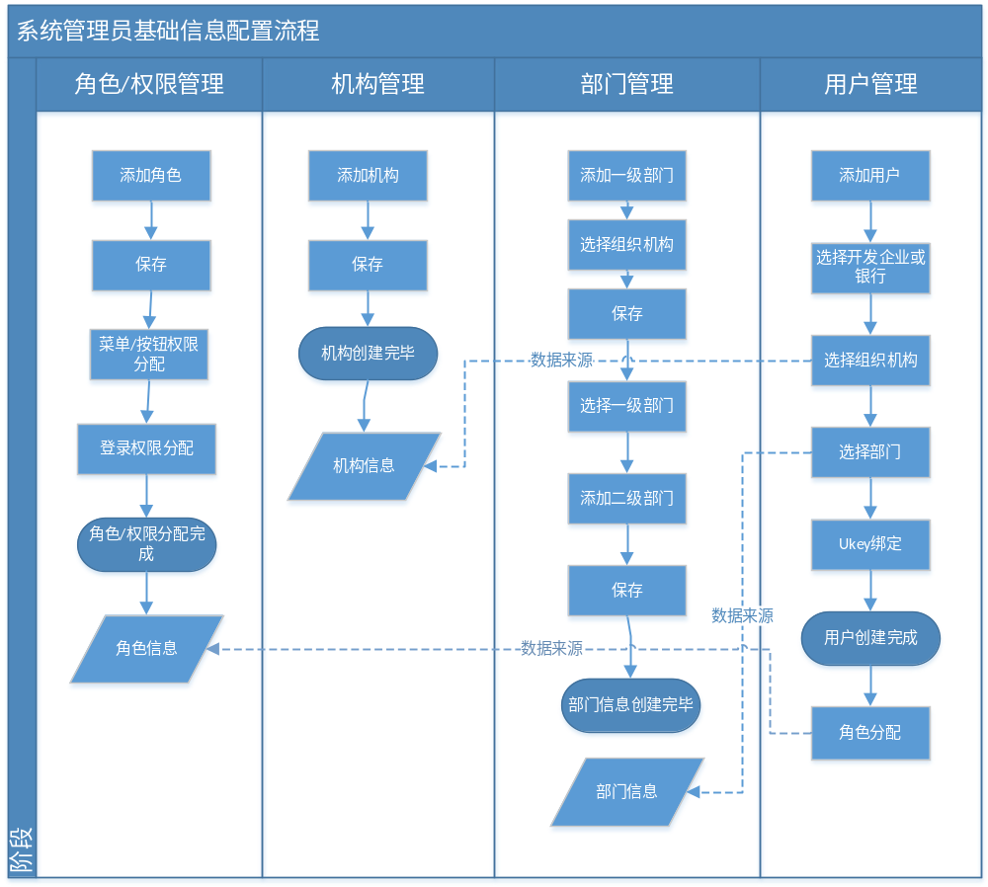1.角色添加:填写角色信息，选择启用，保存-》选择相应角色点击菜单按钮，分配菜单和按钮权限-》点击权限选择系统登录，保存-》角色权限分配完毕
2.添加机构信息-》录入机构信息-》提交
3.添加部门信息：点击添加一级部门-》选择对应机构，选择部门信息-》提交
点击一级部门列表后面的添加子部门按钮-》自动获取到组织机构-》上级部门自动显示，可修改-》选择部门负责人（必选，工作流会用到），可按用户名搜索-》录入部门信息（可选填）-》提交
- 开发企业/项目备案管理
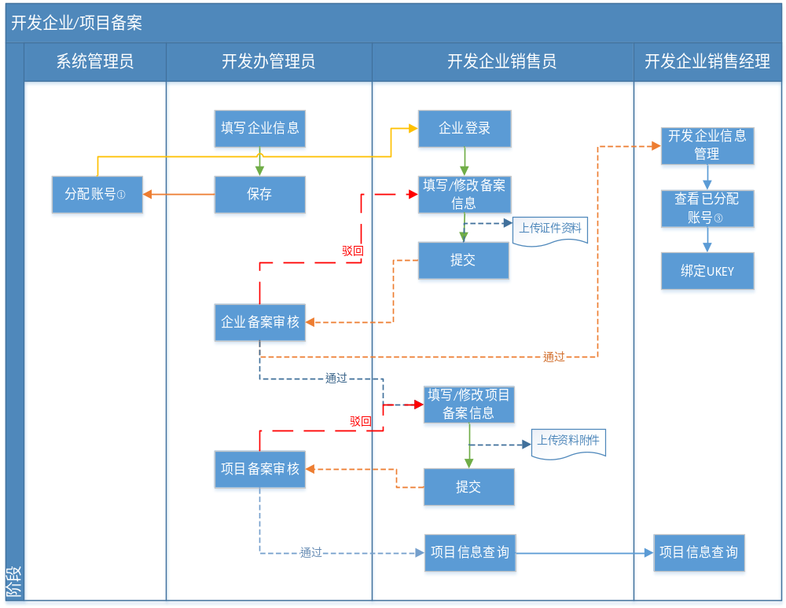流程图解析
①分配账号
系统管理员登录-》系统设置-》用户管理-》点击添加（步骤1）-》选择角色（已分配好权限）-》账号分配完毕。
步骤1解析：
填写一个唯一存在的用户账号（登录用）-》用户名（显示在登陆后右上角）-》选择开发企业或银行，可搜索企业名称选择添加-》选择对应组织机构（分为银行、开发企业、开发办）-》选择部门-》UKEY绑定-》点击提交-》用户创建完毕。
② ukey绑定
1.UKEY激活：商品房销售管理系统-》ukey管理-》点击添加-》自动读取到ukey序列号-》选择到期时间-》录入UKEY密码（要牢记，登录之前要录入密码）-》保存-》UKEY注册激活完毕
2.UKEY绑定：选择已添加的用户-》当前需要给开发企业销售经理分配ukey-》插入UKEY设备->点击ukey按钮->获取ukey序列号成功-》提示绑定成功-》ukey绑定完毕
③ 查看已分配账号
前置条件：企业信息已备案通过
开发企业管理-》查看企业信息-》点击账号分配-》查看已分配的用户账号列表-》UKEY绑定（必须先激活UKEY）-》选择用户信息-》点击绑定UKEY-》获取UKEY序列号-》绑定成功
二、合同网签备案流程
合同网签备案流程图：
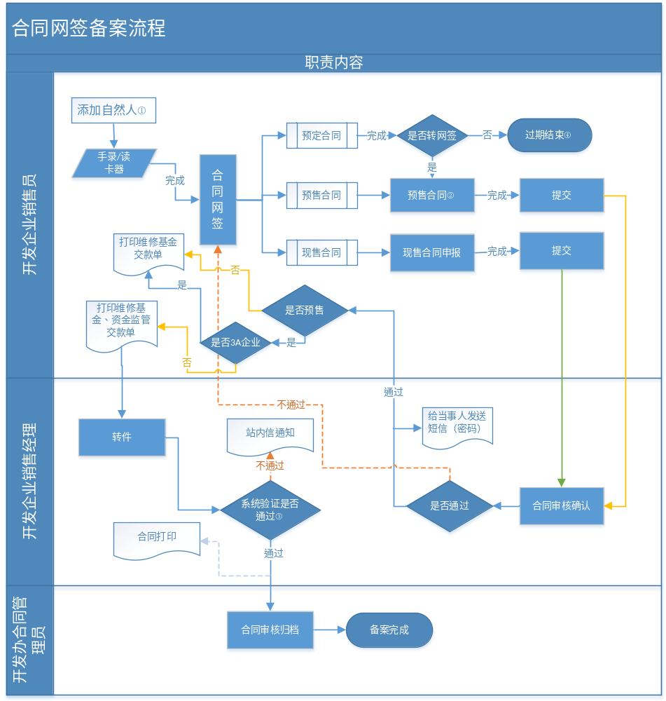流程解析
- 整体流程描述：
前置流程：开发企业注册-》企业账号分配/UKEY绑定-》申请项目-》测绘采集-》建立楼盘-》现场勘查-》资金监管开户-》发放预售/现售许可-》开通网签-》楼盘权限分配
- 预售合同网签备案流程：合同预定（可选择）-》签订合同-》合同审核确认-》给当事人发短信确认-》打印维修基金交款单，打印资金监管交款单-》转件-》房屋信息、资金监管、维修基金验证-》打印合同-》合同入档-》备案完成
- 现售合同网签备案流程：现售合同申报-》合同审核确认-》给当事人发短信确认-》转件-》房屋信息、维修基金验证-》打印合同-》合同入档-》备案完成
流程节点解析：
①添加自然人时，如果自然人小于18岁，添加完自然人，需要再去编辑信息中添加关系人信息。
② 预售合同申报流程：
第一步 点击查询-》选择要出售的主户室，可选择新增从户室，点击下一步会有相应的房屋限制信息验证，如果存在异常会有提示信息（存在不动产房屋抵押、查封信息，请先处理掉异常信息再继续合同签订），当前流程结束；如果验证通过则可点击下一步，继续合同流程操作
第二步 选择转让方，核实信息，点击下一步
第三步 添加转让方代理人（非必须），核实信息，点击下一步
第四步 选择已添加的自然人为受让方，核实信息，系统会进行相应验证，如果存在异常会有提示信息（包括不动产限购信息；保障房信息验证，如果存在保障房信息请先去开发办管理部门申请解除绑定），当前流程结束；如果验证通过则可点击下一步，继续合同流程操作
第五步 添加受让方代理人（非必填），如选择的受让方小于18岁，当前必须要选择受让方代理人或委托代理人（需要提供公证委托书），核实信息，点击保存
第六步 打开新签合同1，核实已有合同信息，填写合同条款内容，保存
第七步 打开新签合同 2，填写合同条款内容，当前可选择设为模板（当前幢均可使用当前模板），保存
第八步 提交，当前合同会提交给开发企业的销售经理，等待销售经理审核。
销售经理登陆后选择待办任务-办理-打开当前合同案件，可浏览合同信息及合同条款进行审核确认，如果合同没有问题，可选择通过；如果存在问题，选择不通过，驳回当前合同案件，当前案件驳回给开发企业销售员，可以在合同列表中查询到合同信息进行修改，继续提交审核。
③ 转件的时候会验证维修基金是否已缴纳，监管资金是否已存入，不动产系统的房屋限制信息验证，如果不通过系统会发送站内信给开发企业销售经理，验证通过后，在合同列表中就可选择当前合同进行打印，当前案件会转件给开发办合同管理人员。
④ 预定合同流程：同预售合同流程前五步，合同预定只是在60天有效期之内签订的临时合同，有效期内有一次修改和续订的机会，过期未转网签合同的，系统自动取消预定，不能再次发起预定。
三、合同变更流程
合同变更申请流程图：
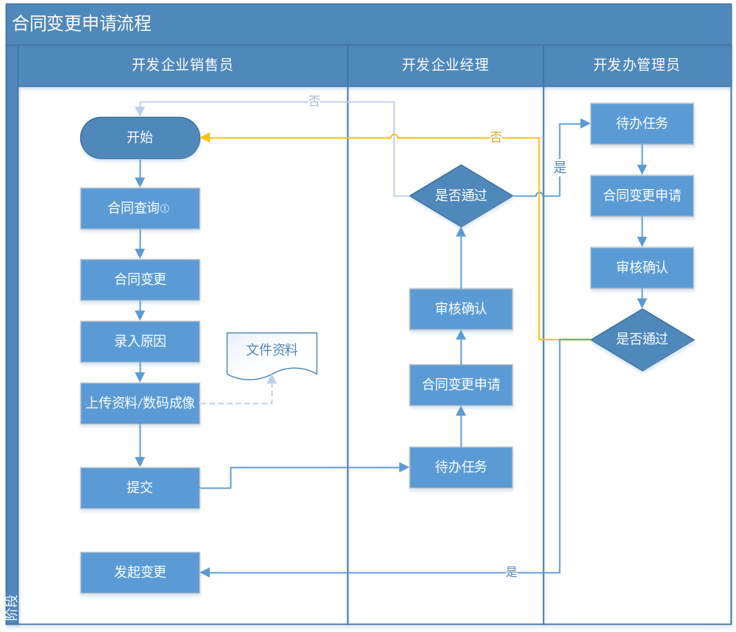
合同变更流程图：
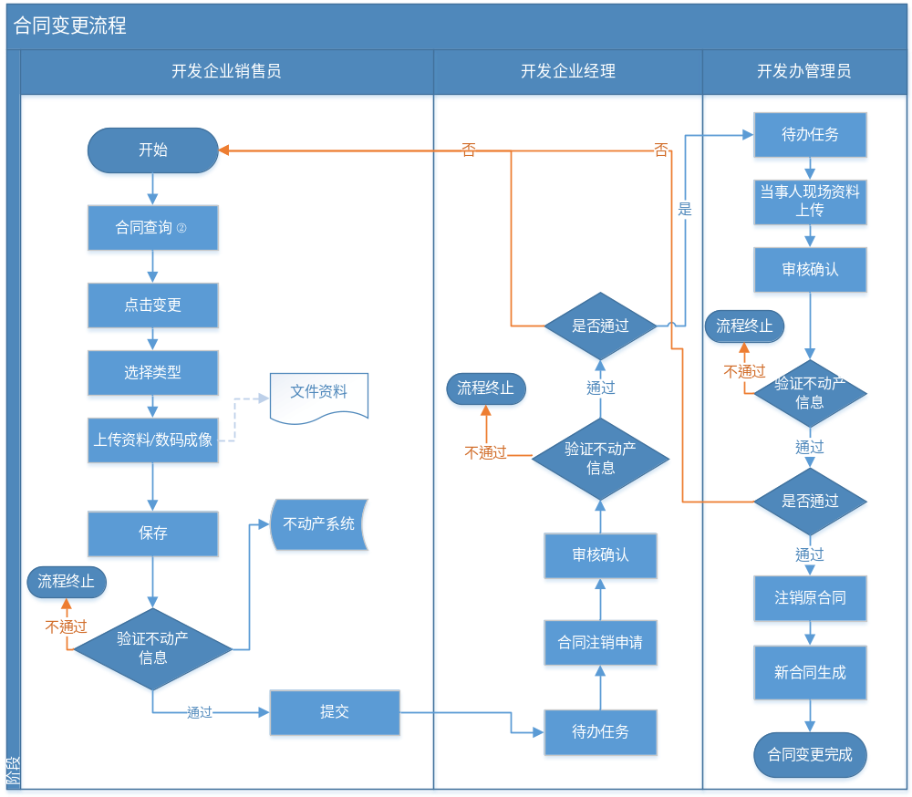
节点①解析：当企业销售经理转件到开发办，开发办未审核前，发现合同仍存在问题，当前开发企业销售员可线上发起合同变更申请。
节点②解析：合同变更申请开发办审核通过后，合同列表中当前合同案件显示变更按钮，点击变更，即可发起当前流程。
流程描述：
变更申请：开发企业销售员发起变更申请-》录入变更原因和变更内容，上传资料-》开发企业经理审核-》开发办审核-》审核通过后开发企业销售员可发起变更/审核不通过则当前申请被驳回，流程结束。
变更流程：开发办审核通过-》开发企业销售员选择变更类型（1），上传资料文件-》开发企业销售经理进行变更复审-》转件（当前需要验证不动产限制信息（2））-》开发办变更审核-》原合同注销。
节点（1）解析：
1.买受人不变，变更条款，给当事人发送短信确认；
2.房屋不变，变更买受人信息，需要当事人现场确认，上传资料文件；
3.买受人不变，变更房屋，需要当事人现场确认，上传资料文件
节点（2）解析：
1.如果验证通过，转件给开发办；
2.如果验证不通过，系统会提示异常信息（房屋抵押、查封信息，需要先处理异常信息再继续流程）则当前流程结束。
四、合同注销流程
注销操作流程图：
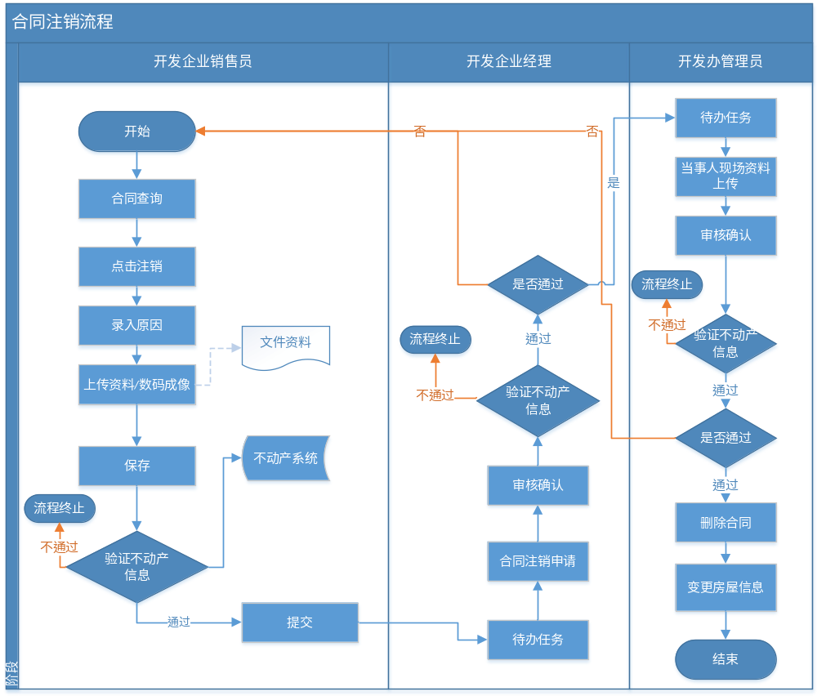流程解析：
合同注销流程描述：开发企业销售员查询合同-》选择注销操作-》录入注销原因-》保存①-》提交-》开发企业销售经理审核②-》开发办管理审核③-》原合同注销。
①当前调用不动产信息进行房产信息验证，不通过则终止操作，保存成功后需要采集注销人的照片和资料，上传到系统。
② 开发企业销售经理通过待办任务查看注销合同申请，审核提交时，系统自动进行房屋和购买人信息的验证，验证通过如果审核通过则提交给开发办管理员，如果驳回则退回案件到开发企业销售员；如果验证失败，提示异常信息（房屋限制信息提示，需要处理完异常才可继续流程）则当前流程终止。
③ 开发办管理员通过待办任务查看注销合同申请，审核提交时，系统自动进行房屋和购买人信息的验证，验证通过如果审核通过则需要删除原合同，变更房屋信息，如果驳回则终止流程。如果验证失败，提示异常信息（房屋限制信息提示，需要处理完异常才可继续流程）则当前流程终止。
- 资金监管勘察日志申请流程图
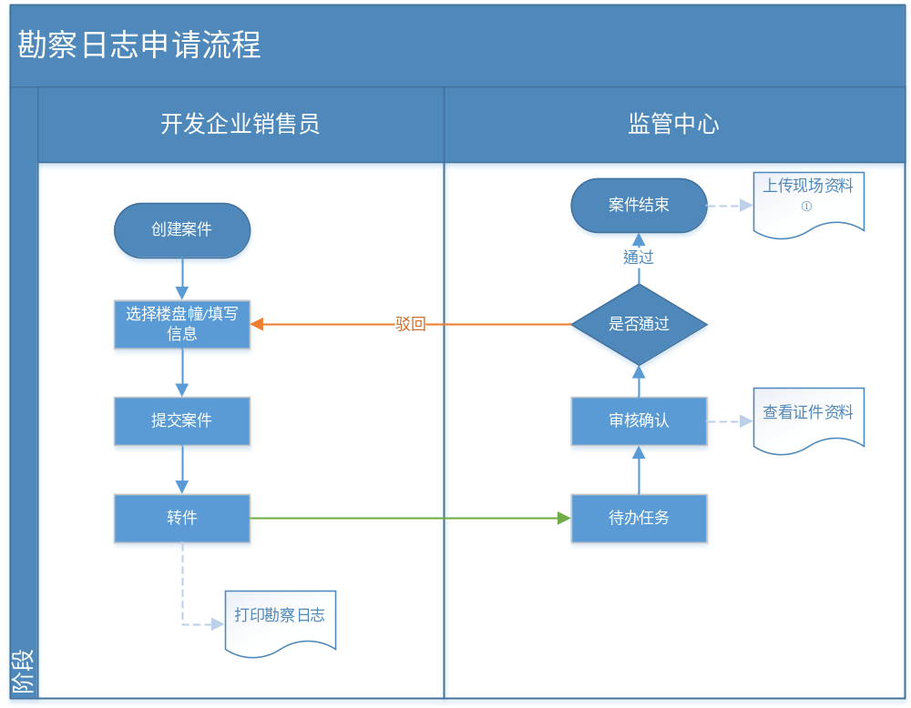
流程解析：
开发企业填写勘察申请和勘查信息转件到到监管中心，当前可打印勘查日志，线下由监管中心进行签字确认，监管中心通过待办任务线上审核确认当前案件，审核通过后当前勘查申请成功，审核失败则流程结束。
节点①：监管中心现场勘查拍照，需要在案件列表页上传现场资料到系统中
- 资金监管账户申请流程图
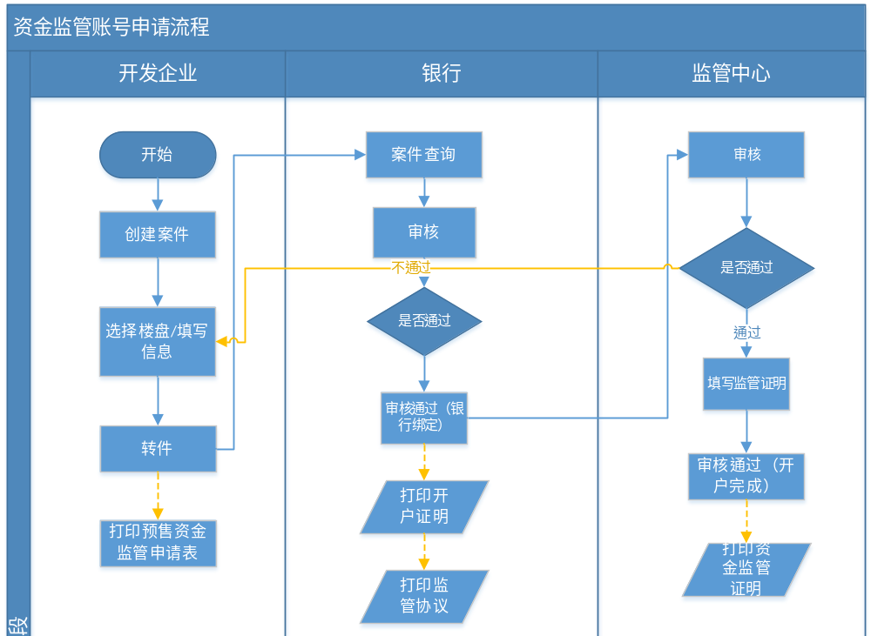
流程解析
前置条件：勘察日志申请转件后，可选择当前楼盘进行开户申请。
开户流程：
打印说明：银行和监管中心审核通过后，需要进入详情页面打印。
1.开发企业填写账户申请单，转件到银行，打印预售资金监管申请表。
2.银行受理：审核企业信息，填写银行账户信息，打印开户证明、监管协议转件到监管中心。
3.监管中心审批：审核开户信息，填写资金监管证明并打印。
八、测绘管理系统
测绘系统流程图
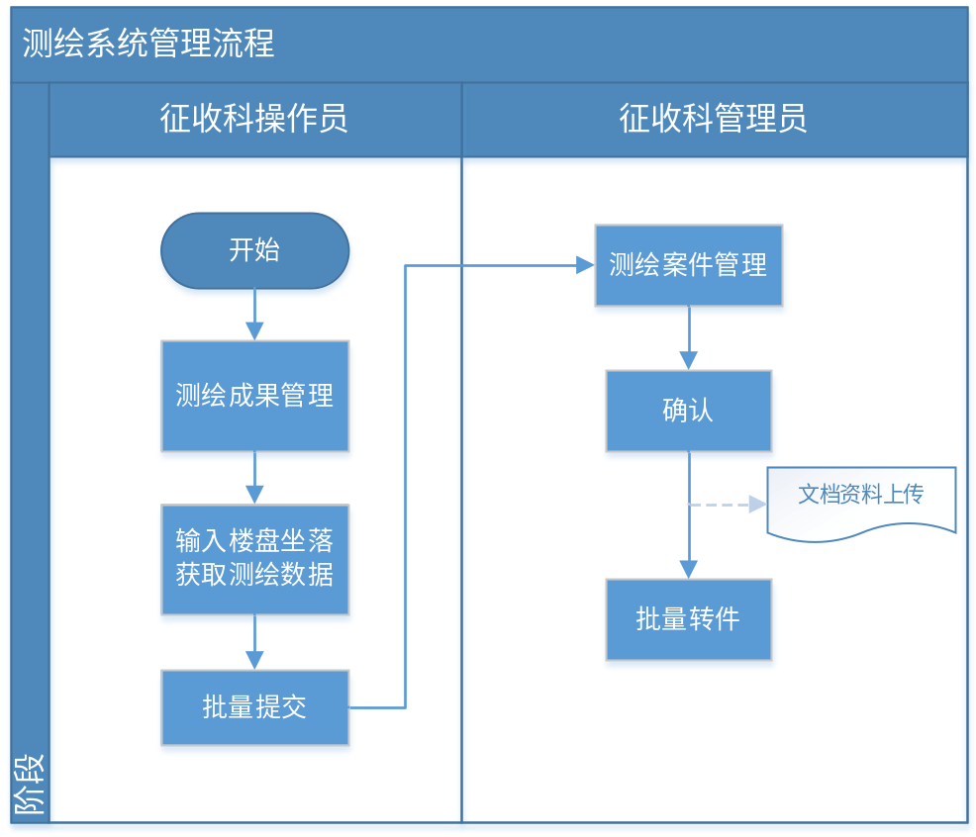
流程解析：
1.测绘成果管理：可通过楼盘坐落进行测绘数据提取，提取后会显示在测绘成果管理的列表数据中，点击户室详情，可查看当前楼盘幢下的所有户室信息，当前可勾选信息点击批量提交案件。
2.测绘案件管理：测绘成果批量提交后，会显示在测绘案件列表数据中，根据案件状态检索未审核的案件信息，可点击审核操作，审核页面可查看户室详情信息，当前需要上传成功报告、测绘图纸、证件资料（可预览查看），审核通过后，楼盘管理员可在数据采集页面，查询当前楼盘坐落，进行数据采集；审核不通过则当前案件结束。
九、楼盘变更流程
整体流程描述：开发企业线下申请-》测绘数据上报-》测绘部门审核-》楼盘信息操作员发起变更-》数据采集（历史信息要留存）-》选择变更类型（预测变实测，户室合并，户室拆分，户室取消，户室增加，价格，面积，用途）-》修改需变更内容，录入变更原因（历史记录要留存）-》变更审核（当前数据锁定）-》审核通过，覆盖显示最新楼盘信息。

